ОБРАТИ ВНИМАНИЕ!

Важно, чтобы еда была вкусной, и ребёнок ел с удовольствием! «Нелюбимые» блюда можно заменить на равноценные, схожие по составу, но «любимые».
Попробуйте добавить «изюминку» в привычные блюда (например, орешки, сухофрукты, горсть ягод - в кашу или сухарики и свежую зелень в суп).
Трапеза должна проходить в спокойной обстановке.
Выделите на каждый приём пищи достаточно времени, чтобы детям не приходилось торопиться.
Важно, чтобы ребёнок тщательно пережевывал пищу. От этого зависит, насколько хорошо она переварится и усвоится.

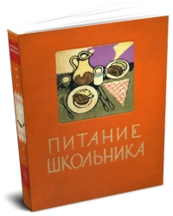

для

МОУ ОШ № 5 для обучающихся с ОВЗ
Тираж 47 штук
ПАМЯТКА ДЛЯ РОДИТЕЛЕЙ
«ЗДОРОВОЕ ПИТАНИЕ
ВАШИХ ДЕТЕЙ»

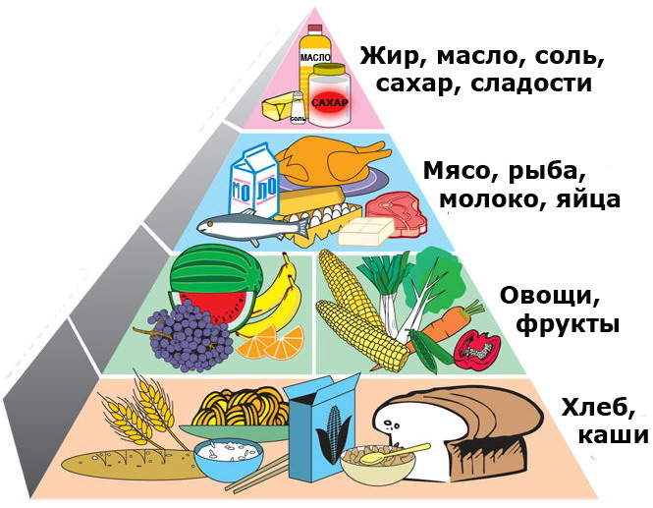

Пример дневного меню для ребёнка 7-16 лет
Наименование блюд Вес,г
Завтрак
1 Каша овсяная молочная 180
2 Творожная запеканка 100
3 Чай с молоком и сахаром 200
Второй завтрак
1 Свежие фрукты 200
2 Бутерброд с сыром 25 + 8
Обед
1 Суп рыбный с овощами 400
2 Котлеты мясные запечённые 90
3 Вермишель отварная 100
4 Салат из свёклы и зелёного горошка 120
5 Компот из свежих яблок с сахаром 200
Полдник
1 Чай с сахаром 200
2 Булочка сдобная 75
Ужин
1 Курица отварная 65
2 Пюре картофельное 180 +3
3 Овощной салат из капусты, моркови 80
4 Компот из свежих яблок 200
Перед сном
1 Кефир (2,5% или 3,2% жирности) 230
На весь день
1 Хлеб пшеничный, хлеб ржаной 210

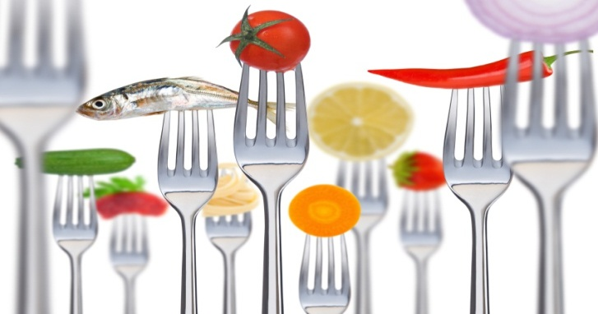
Рекомендации ВОЗ
(всемирная организация здравоохранения) построены по принципу светофора
Зелёный свет —еда без ограничений — это хлеб грубого помола, цельные крупы и не менее 400 г в сутки овощей и фруктов.
Желтый свет — мясо, рыба, молочные продукты — только обезжиренные и в меньшем количестве, чем «зеленые» продукты.
Красный свет — это продукты, которых нужно остерегаться: сахар, масло, кондитерские изделия. Чем реже вы употребляете такие продукты, тем лучше.

Ваш ребёнок - самый лучший!

Он заслуживает быть здоровым, жизнерадостным и успешным. Если вы хотите, чтобы ваши дети росли сильными, активными и приносили «пятерки» - чаще обращайте внимание на то, что они едят. Ведь пища - единственный источник пищевых веществ и энергии, обеспечивающий непрерывный рост и развитие молодого организма.

«Свою болезнь ищи на дне тарелки».

«Тысяча болезней от пищи».

«Лучше терпеть голод, чем глотать вредную пищу».

